BESKRIVELSE AV RoS-ETIKETT (HNT, ALM, 16.05.07)

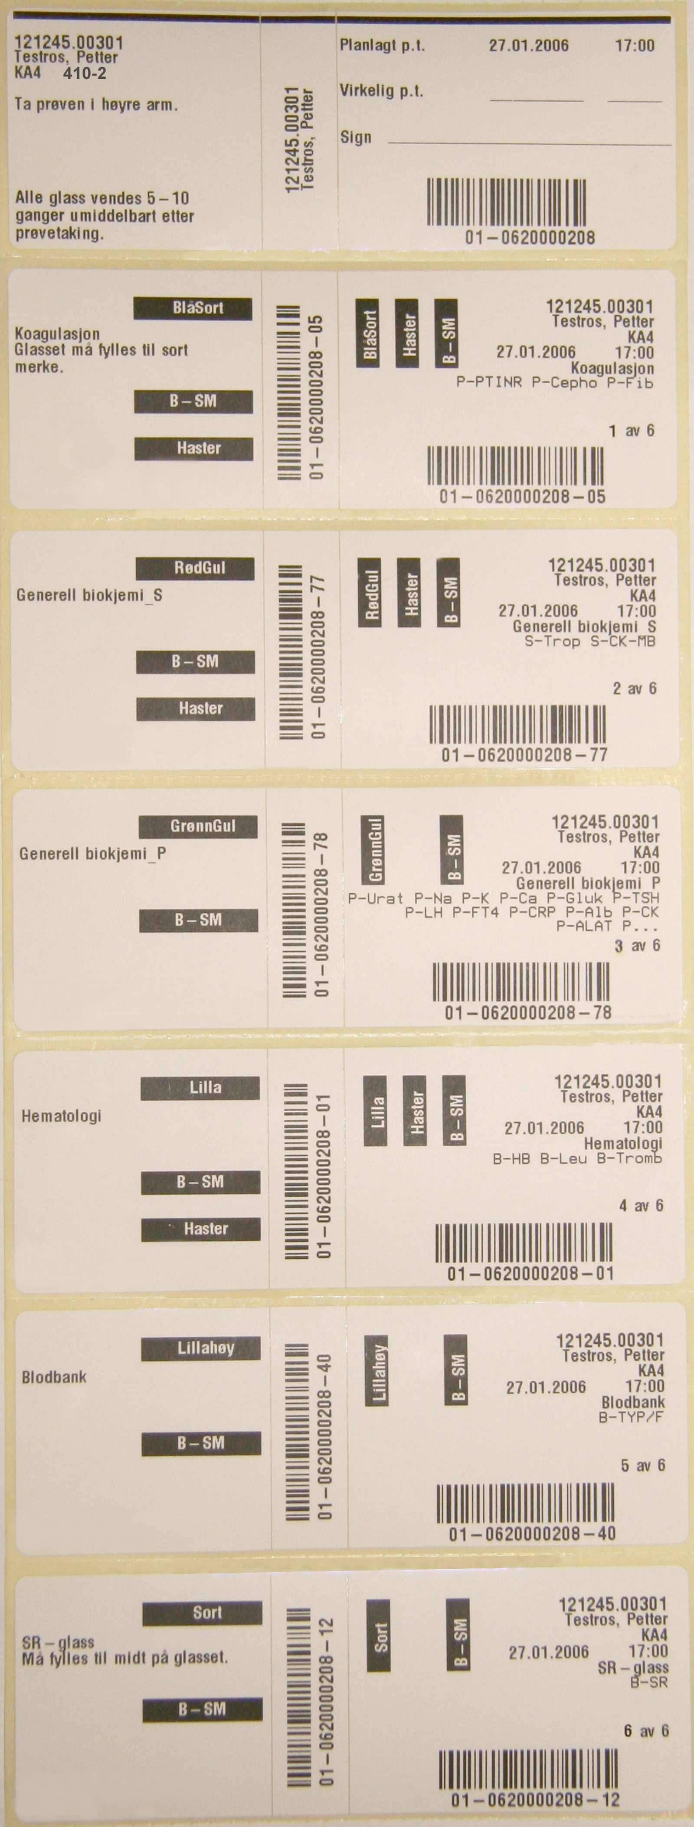

Fargekode for prøveglass

Prioritet

Smittekode

Prøvenummer for laboratoriet

Strekkode for maskinell lesing på laboratoriet

NB! SR-glass merkes med den lille etiketten i midten

Viser antall forsendelser

(prøveglass)

Info om prøvetaking

Info til prøvetaker

Fødselnr,

Navn,

Avdeling.

Romnr.

Analyser.

Ved mer enn 12 analyser vil det stå”...”

Prøvetakings-dato og klokkeslett

Mulighet til å kvittere for prøvetaking

Svart strek for å skille mellom pasienter